Задание 1
- Какой из приведенных ниже графиков правильно отражает зависимость емкостного сопротивления в цепи переменного тока от частоты?

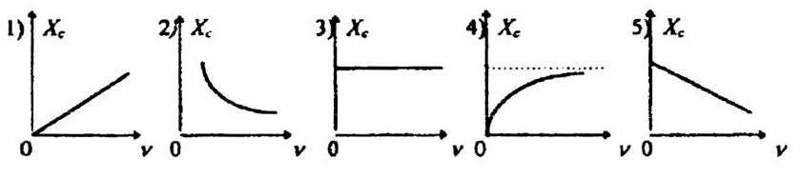

2. Два конденсатора емкостью 0,2 мкФ и 0,1 мкФ включены последовательно в цепь переменного тока с амплитудным значением напряжения 380 В. Частота переменного тока равна 50 Гц. Найдите амплитуду силы тока в цепи.

